Bài 1: 🡪Gồm có 5 bảng

-- 1. Tạo cơ sở dữ liệu quanlyBĐS

create database quanlyBĐS;

-- 2. Tạo bảng VANPHONG

create table quanlyBĐS.van_phong(

Ma_VP int not null,

Dia_Diem varchar(50) not null,

Truong_Phong int references nhan_vien(Ma_NV),

primary key(Ma_VP)

);

-- 3. Tạo bảng NHANVIEN

create table quanlyBĐS.nhan_vien(

Ma_NV int not null,

Ten_NV varchar(50) not null,

Ngay_Sinh date not null,

Chuc_vu varchar(50) not null,

SoLuongNguoiThan int not null,

Ma_VP int references van_phong(Ma_VP),

SĐT int null,

NguoiThan int references chitiet_nguoithan(CMND_NT),

Email varchar(50) null,

primary key(Ma_VP)

);

-- 4. Tạo bảng Chi tiết người thân

create table quanlyBĐS.chitiet_nguoithan(

Ma_NV int references nhan_vien( Ma_NV),

Ma_VP int references van_phong( Ma_VP),

Ten_NT varchar(50) not null,

Ngay_Sinh date not null,

MoiLienHe Varchar(20) not null,

CMND_NT int not null,

primary key(CMND_NT)

);

-- 5. Tạo bảng Sản phẩm BĐS

create table quanlyBĐS.SP_BĐS(

Ma_BĐS int not null,

Dia_Chi varchar(50) not null,

Ma_VP int references van_phong(Ma_VP),

CSH int references chusohuu_bđs(CMND_CSH),

primary key(Ma_BĐS)

);

-- 6. Tạo bảng Chủ sở hữu

Create table quanlyBĐS.chusohuu_BĐS(

CMND_CSH int not null,

Ten_CSH varchar(50) not null,

SoDienThoai int not null,

Dia_Chi varchar(50) not null,

Ma_BĐS int references sp_bđs( Ma_BĐS),

primary key(CMND_CSH)

);

Bước 1: Vào MySQL

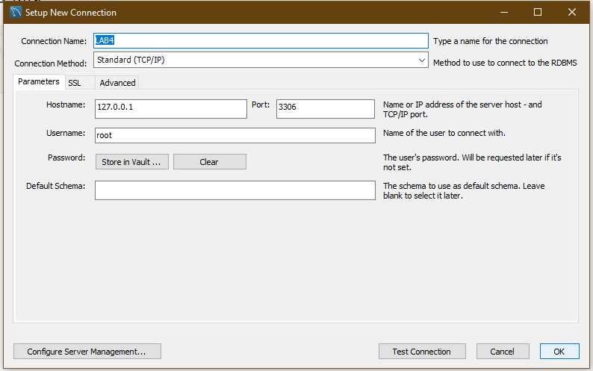

Bước 2: Click chuột theo hướng mũi tên

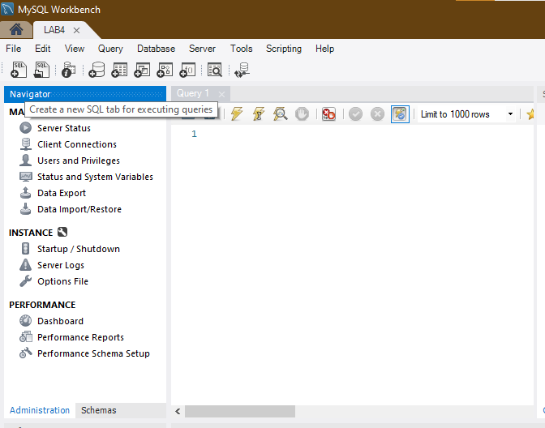

Bước 3: Khởi tạo CSDL

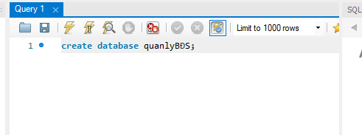

Bước 4: Chạy

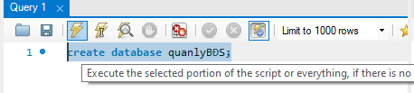

Bước 5: Tạo bảng Văn phòng

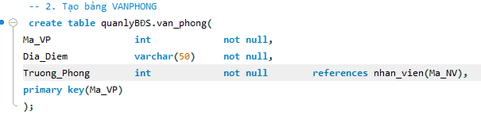

Bước 6: Tạo bảng Nhân viên

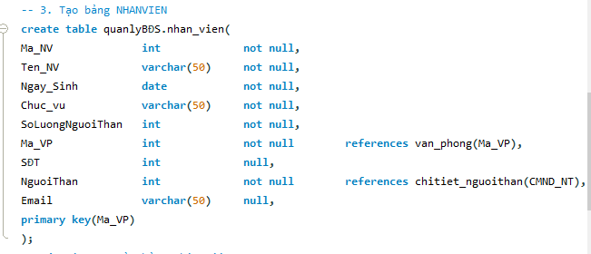

Bước 7: Tạo bảng chi tiết người thân

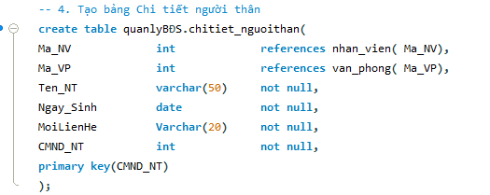

Bước 8: Tạo bảng sản phẩm BĐS

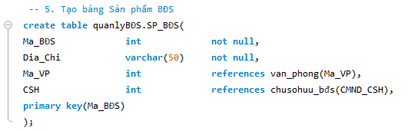

Bước 9: Tạo bảng chủ sở hữu BĐS

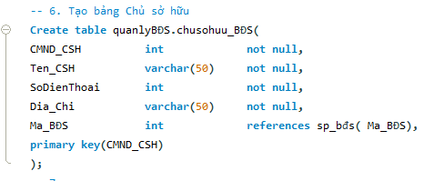

Bước 10: Tạo khóa chính khóa ngoại

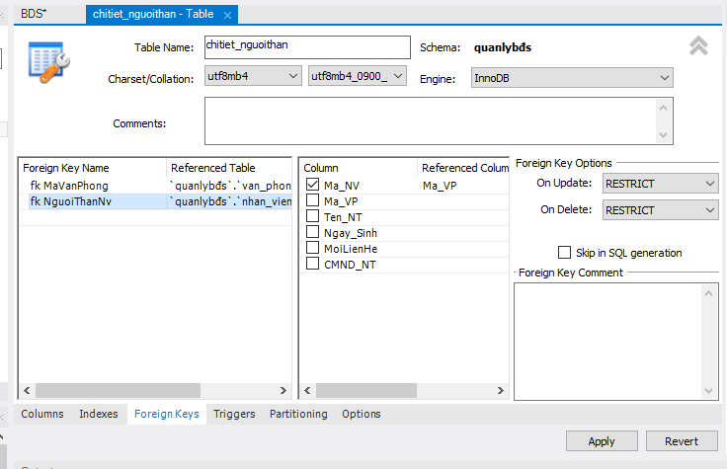

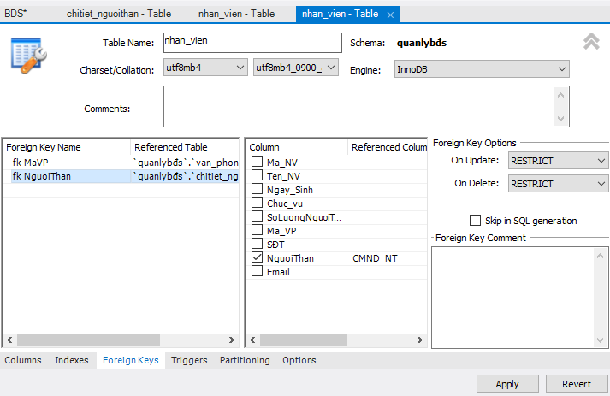

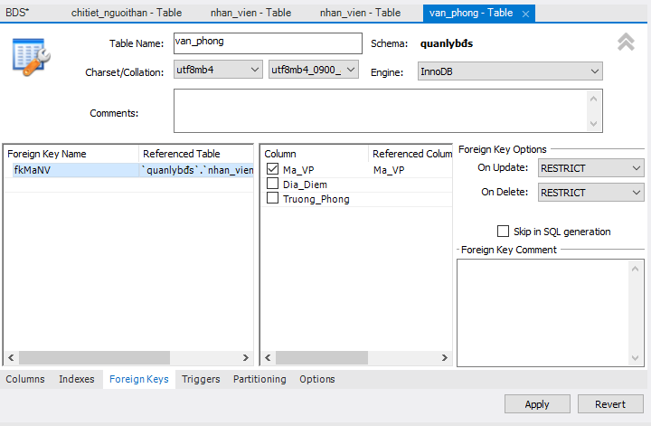

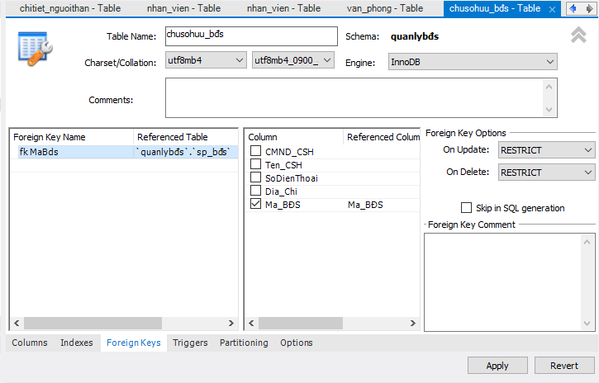

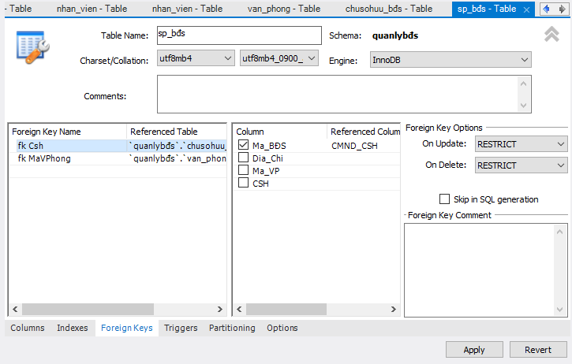

* Xuất thành lược đồ cơ sở dữ liệu

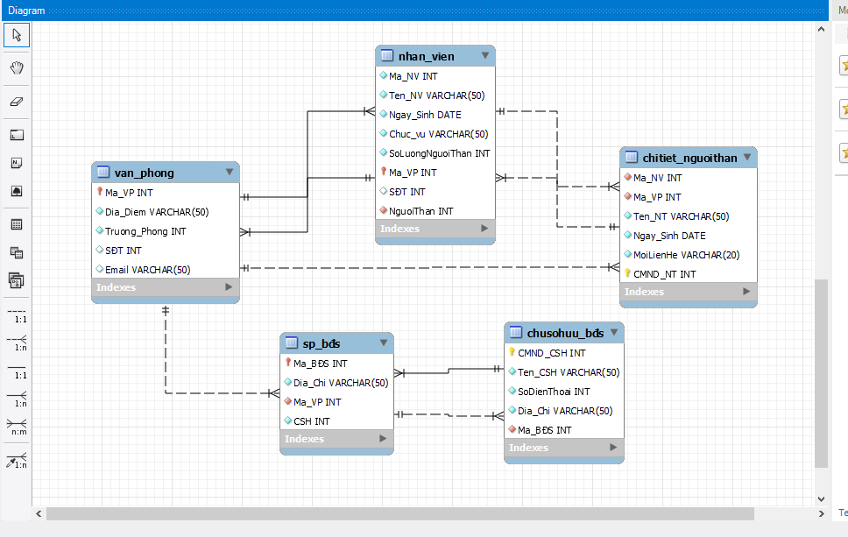

Bài 2:

Bước 1: Thêm

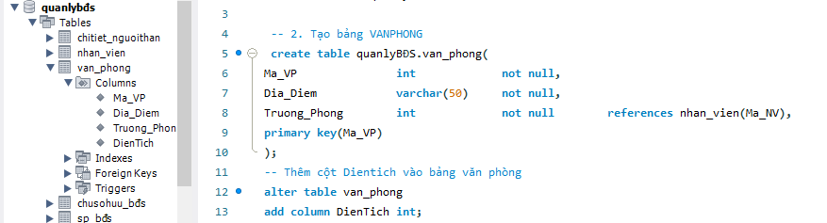

-- Thêm cột Dientich vào bảng văn phòng

alter table van_phong

add column DienTich int;

Bước 2: Xóa

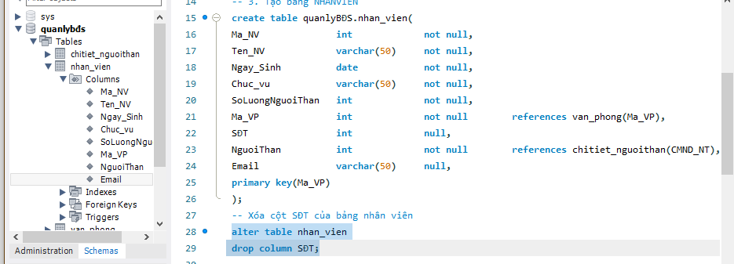

-- Xóa cột SĐT của bảng nhân viên

alter table nhan_vien

drop column SĐT;